**Консультация для родителей**

**« Полезные свойства зеленого лука»**

**﻿**

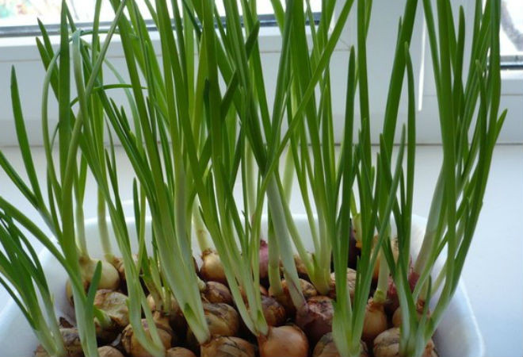

**Подготовила воспитатель: Сундукова Н.А.**

**Полезные свойства зеленого лука**

Какие витамины содержатся в зеленом луке

Витамин А (бета-каротин)

Витамин В1 (тиамин)

Витамин В2 (рибофлавин)

Витамин В3 (витамин РР, ниацин, никотиновая кислота)

Витамин В9 (фолиевая кислота)

Витамин С (аскорбиновая кислота)

Витамин Е (токоферол)

Зеленый лук – это овощное растение, которое добавляют во время приготовления разнообразных блюд. Он не только добавляет определенный вкус и украшает блюдо, но и дарит здоровье человеческому организму. Полезные свойства луковой зелени на сегодня доказаны учеными, которые рекомендуют кушать ее круглый год.

Родина зеленого лука неизвестна до сих пор, так как окультурили его очень давно. Зелень лука выращивали в Индии, Восточной Азии, Персии и в странах Средиземноморья. В Древней Греции и Риме зеленый лук считался пищей богачей.

Полезные свойства зеленого лука

В средней полосе России зелень появляется в основном к весне, когда организм человека истощается из-за недостатка витаминов, макроэлементов и микроэлементов. Зеленая трава способна помочь справиться человеку с весенним авитаминозом, который, прежде всего, связан с недостатком аскорбиновой кислоты – витамина С. Поэтому зеленый лук – это средство для «весеннего лечения», в ходе которого восстанавливается обмен веществ, нарушенный в течение долгой зимы, и происходит стимуляция жизненно важных процессов в организме.

Зеленый лук – это первое средство, которое используют весной для лечения обостренных хронических и острых респираторных заболеваний. Его целительная сила способна противостоять различным вирусам и бактериям. Поэтому те, кто регулярно потребляет луковые перья, реже болеют, а их организм отличается повышенным иммунитетом.

В составе зеленого лука имеются фитонциды, они насыщают воздух, где растет зеленый овощ. Учеными доказано, что люди, которые часто находятся в помещении, где выращивают зеленый лук, не болеют гриппом даже во время эпидемий. Это обусловлено противовирусным и антибактериальным действиями фитонцидов.

Хлорофилл – это соединение, которое есть в составе любой зелени. Но в сочетании с полезными веществами, содержащимися в зеленом луке, он способствует процессам кроветворения. Поэтому перья лука полезно употреблять пищу людям, страдающим малокровием.

Луковая зелень содержит в себе множество биологически активных и минеральных веществ, а также белков и легких углеводов. В зеленом луке содержится в три раза больше аскорбиновой кислоты, чем в репчатом. Зелень также богата эфирными маслами, которые эффективно борются с различными инфекциями и вирусами. Она убивает такие болезнетворные бактерии, как возбудители туберкулеза, дифтерита, дизентерии и ангины. Лук обеззараживает ротовую полость, в которой в течение дня накапливаются миллионы бактерий. Луковое эфирное масло богато серой (особенно в луке-шалоте), флавоноидами и прочими элементами, стимулирующими деятельность сердечной мышцы.

В зеленых листьях лука содержится много магния, азота, калия, фосфора, кальция и цинка. При недостатке этих элементов начинается обильное выпадение волос, и ломаются ногтевые пластинки. Недостаток элементов негативно сказывается на репродуктивной функции женщин.

При авитаминозе и недостатке минеральных веществ наблюдается выпадение волос, которое эффективно предотвращает маска для головы из кашицы, приготовленной на основе луковых перьев. Для этого их измельчают в блендере и наносят на кожу головы и волосы на один час. Смывается маска легко с помощью обычного шампуня.

Фосфор, который в достатке содержится в зеленом луке, благоприятно сказывается на состоянии зубов и десен.

Зеленый лук – это прекрасный диетический продукт. В зависимости от его сорта в 100 граммах перьев может содержаться от 20 до 40 килокалорий. В любом случае это очень небольшая цифра, поэтому зелень лука полезно добавлять в больших количествах в любые блюда: бутерброды, закуски, салаты, первые и вторые блюда. Зеленый лук отлично сочетается как с овощами, так и с мясными продуктами. Во время соблюдения диеты для похудения лук поможет разнообразить вкус блюд, которые обычно приходится недосаливать. Чтобы полезные вещества усваивались максимально, зеленый лук лучше всего потреблять в сочетании с растительными маслами.

**Таким образом, зеленый лук** – это настоящая кладовая витаминов и минеральных веществ. Его полезно использовать в пищу как детям, так и взрослым, если нет противопоказаний. Чтобы избежать весеннего авитаминоза, полезно выращивать зелень из головок репчатого лука на окне в горшочках в течение всей зимы.